Министерство науки и высшего образования Российской Федерации

Севастопольский Государственный университет

Кафедра ИС

Отчёт

Лабораторная работа №6

«Исследование способов построения диаграмм последовательностей»

По дисциплине «Исследование распределенных систем контроля версий Mercurial при коллективной разработке программных продуктов»

Выполнил:

ст. гр. ИС-б-22-о

Волобуев Ю.С.

Проверил:

Дрозин А. Ю.

Севастополь

2019

1. ЦЕЛЬ РАБОТЫ

Исследовать основные подходы к организации взаимодействия команды разработчиков с использованием распределенной системы контроля версий (DVCS). Приобрести практические навыки установки и настойки DVCS Mercurial, организации ветвей разработки и осуществление слияния.

работы

2 ПОРЯДОК ВЫПОЛНЕНИЯ РАБОТЫ

1.Разработать модель командной работы согласно варианту, полученному у преподавателя.

2. Создать необходимое количество репозиториев, разработать соглашение по предназначению репозиториев.

3. Создать изменения в одном локальном репозитории, сохранить их в удаленном.

4. Получить набор изменений из удаленного репозитория, внести дополнительные изменения и сохранить их в удаленном репозитории.

5. Внести одновременно разные изменения в локальные репозитории сохранить их все в удаленном, продемонстрировать процесс слияния.

6 Внести изменения в разных локальных репозиториях в одинаковые файлы, в одинаковых строках. Продемонстрировать процесс слияния при наличии конфликтов.

7. Продемонстрировать создание именованных удаленном в локальном репозитории.

2. ХОД РАБОТЫ

Скопируем удаленный репозиторий (Рис. 1).

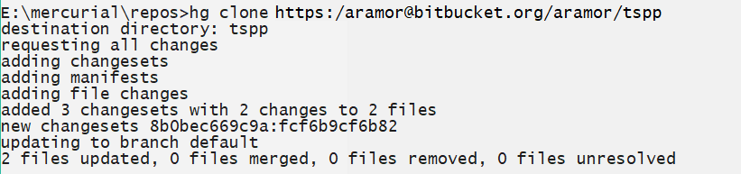

Рисунок 1 – Создания локального репозитория

Просмотрим историю изменений репозитория (Рис. 2).

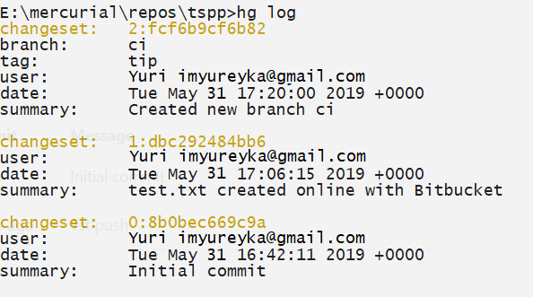

Рисунок 2 – Команда просмотр изменений



Рисунок 3 – Просмотр статуса файлов



Рисунок 4 – Фиксирование изменений

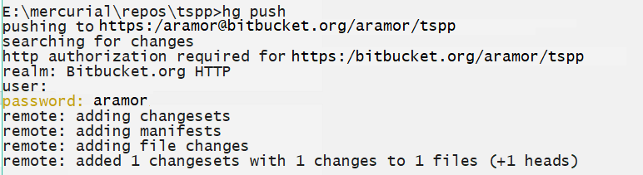

Рисунок 5 – Внесение изменений

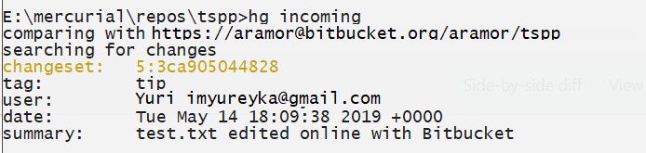

Рисунок 6 – Просмотр списка ревизий из удаленного репозитория

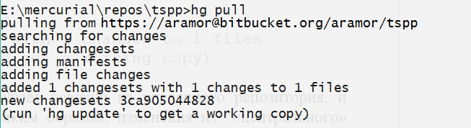

Рисунок 7 – Получение ревизий из удаленного репозитория



Рисунок 8 – Получение ревизий из удаленного репозитория



Рисунок 9 – Слияние голов

ВЫВОДЫ

В ходе лабораторной работы получены навыки использования системы контроля версий Mercurial. Были выполнены базовые команды по обновлению данных в центральном и локальном репозитории. Были получены навыки слияния веток.